MORIA DELLE STENELLE: SINTESI DELLE ANALISI ATTUALMENTE EFFETTUATE

E IPOTESI DIAGNOSTICHE

Dal 04 Gennaio le coste tirreniche delle Regioni Toscana, Lazio, Campania, Calabria, Sicilia e Sardegna sono interessate da spiaggiamenti di cetacei, in particolare della specie *Stenella coeruleoalba,* del tutto insoliti rispetto a quelli registrati nel medesimo tratto di costa durante gli anni precedenti. Questi episodi vengono definiti come evento di mortalità anomalo (Unusual Mortality Event).

La moria, iniziata ai primi di gennaio, mostra nelle ultime settimane un tasso di mortalità bruscamente calato e, mantenendosi questo trend, potrebbe esaurirsi a breve: tale andamento è già stato descritto in precedenti episodi di mortalità anomale, descritte negli ultimi anni nelle acque iberiche e riferite ad episodi epidemici sostenuti da Morbillivirus (2006-2008 e 2011).

Per la prima volta in Italia, grazie alla Rete Nazionale Spiaggiamenti nata dalla collaborazione tra Ministero dell’Ambiente, della Tutela del Territorio e del Mare e Ministero della Salute è stato possibile gestire l’emergenza con coordinazione e sinergia fra gli Enti preposti, in modo tale da ottenere la completa tracciabilità delle segnalazioni, dei campionamenti, degli esami svolti e dei risultati ottenuti.

La proficua cooperazione fra le diverse competenze tecnico-scientifiche ha visto coinvolti: i Servizi Veterinari delle ASL, gli Istituti Zooprofilattici Sperimentali (IIZZSS), le ARPA , le Università di Padova (CERT e MMMTB), Pavia (BDS), Teramo, Siena, Pisa, il Museo di Storia Naturale di Milano (BDS), le Capitanerie di Porto e il Corpo Forestale dello Stato. Gli IIZZSS competenti per territorio sono intervenuti per l’esecuzione della necroscopia e il successivo campionamento di organi e tessuti da sottoporre alle indagini diagnostiche di laboratorio.

Le segnalazioni registrate dalla Banca Dati Spiaggiamenti dell’Università di Pavia (che effettua la raccolta sistematica di informazioni sugli spiaggiamenti di mammiferi marini), riportano al 16 aprile 2013: 134 cetacei spiaggiati di cui 101 stenelle striate, 10 tursiopi, 1 balenottera comune, 1 globicefalo, 3 grampi e 18 non determinati, come riportato nei grafici sottostanti che riassumono i dati fino ad ora raccolti. Lo spiaggiamento riguarda 134 cetacei in totale, ovvero oltre 10 volte la mortalità media normalmente registrata in questi mesi negli ultimi 10 anni (media 10; min.-max. 5-15).

|  |  |  |
| --- | --- | --- |
| *Anno* | *N° Spiaggiamenti* | *N° Animali* |
| Totale 2013 | 133 | 134 |
| Basilicata | 1 | 1 |
| Calabria | 19 | 20 |
| Campania | 14 | 14 |
| Lazio | 31 | 31 |
| Marche | 1 | 1 |
| Molise | 1 | 1 |
| Puglia | 2 | 2 |
| Sardegna | 14 | 14 |
| Sicilia | 21 | 21 |
| Toscana | 29 | 29 |
| *Specie* | *N° Animali* |  |
| Balaenoptera physalus | 1 |  |
| Globicephala melas | 1 |  |
| Grampus griseus | 3 |  |
| Physeter macrocephalus | 1 |  |
| Stenella coeruleoalba | 100 |  |
| Tursiops truncatus | 10 |  |
| Undetermined | 18 |  |

*Tabella spiaggiamenti registrati in BDS dal 1-1-2013 al 16-4-2013.*

*Ripartizione per specie*

*Grafico dell’andamento settimanale dalla prima settimana del 2013 (G-1) alla seconda settimana di aprile (A-2).*

**Conclusioni e considerazioni**

Gli elementi fino a qui riassunti, utilizzati su scala mondiale per definire una condizione epidemica in questi animali, suggeriscono comunque che la causa più probabile sia il *Dolphin Morbillivirus*, che ha interessato una popolazione *naive* o comunque con una bassa immunità di popolazione e coinvolgendo comunque soggetti con età inferiore ai 15-20 anni.

In tal senso non bisogna dimenticare gli alti carichi di sostanze inquinanti persistenti riscontrati nei soggetti giovani, che possono aver ulteriormente ridotto le capacità difensive nei confronti del virus: le alte cariche parassitarie riscontrate anche in soggetti neonati, suggeriscono un passaggio verticale, sottolineando come anche i genitori sono plausibilmente caratterizzati da una intensa infestazione parassitaria.

I dati raccolti riportano una positività molecolare che varia da tra il 30% ed il 40% per Morbillivirus. Per quanto bassi (il dato non consente di affermare con certezza il ruolo del Morbillivirus come causa primaria di morte in questi soggetti, tuttavia la sua azione immunodeprimente può avere avuto un ruolo fondamentale nel determinare questa moria anomala), sono comunque comparabili con quanto è accaduto in Spagna nelle pregresse epidemie.

E’ stato possibile inoltre attingere importanti informazioni dalle esperienze registrate in Spagna e trarre spunti utili per interpretare i dati. In particolare:

1. già nel 2001, Van Bressem et al., segnalavano un decremento degli animali sieropositivi per DMV. Tale condizione era legata al rinnovamento della popolazione e alla nascita di nuovi soggetti. Ovviamente i nuovi soggetti che non hanno mai contratto l’infezione sono più suscettibili e possono quindi favorire la diffusione delle epidemie.
2. L’epidemia spagnola tra il 2006 ed il 2008 sembra essersi limitata al Mediterraneo occidentale, risalendo la costa occidentale e arrivando alla Francia. Sono stati colpiti prevalentemente i giovani sub-adulti o comunque quelli con età inferiore ai 10 anni.
3. C’è stata una nuova epidemia in Spagna nel 2011 (marzo-aprile) che, plausibilmente, si è estesa anche all’Italia, determinando però, la morte di pochi soggetti (3 stenelle, 1 tursiope e 2 balenottere). In questa epidemia concentrata nella parte meridionale della penisola iberica sono stati coinvolti solo i cuccioli o comunque i soggetti con età inferiore ai 3 anni. La percentuale di animali positivi alla ricerca molecolare per DMV si aggirava intorno al 40%.
4. ci sono state vari animali con positività sistemiche a fine 2012 con lesioni sia a Valencia sia nello stretto di Gibiliterra per morbillivirus.
5. *Photobacterium damselae* subsp. *damselae*, è un patogeno opportunista in tutti i mammiferi, per quanto è in grado di portare a morte i singoli soggetti, come nell’uomo, con eventi setticemici. E’ inoltre un batterio che si diffonde rapidamente dopo la morte. Non sono mai state riportate epidemie in mammiferi omeotermi.
6. Anche l’*Herpesvirus* viene riportato come patogeno opportunista e spesso è associato a Morbillivirus nei cetacei, ma non è mai stato descritto come responsabile di epidemie.

Da sottolineare che sembrano essere assenti o poco evidenti lesioni certe e patognomoniche del Morbillivirus, ad eccezione della deplezione linfoide e della necrosi linfocitaria. Si ricorda che l’azione patogena del virus è prima diretta al distretto linfoide (è prima linfotropo); la mancanza di lesioni encefaliche o polmonari potrebbe essere indicativo di un’infezione acuta o precoce e quindi potrebbe essere troppo presto per evidenziare le lesioni encefaliche o i sincizi.

I decessi sarebbero quindi determinati da patogeni secondari che sfruttano l’azione immunodeprimente del virus. Da capire, inoltre, se il virus abbia cambiato comportamento, manifestando azioni differenti sull’ospite. La stessa popolazione di stenelle potrebbe aver reagito in maniera diversa, per la concomitanza di altri fattori (inquinamento, stagione, dieta, etc.).

**Relazione tra Morbillivirus Delphini e l’età degli esemplari**

Per poter contestualizzare i dati diagnostici è necessario capire quali individui vengono colpiti maggiormente cercando, in particolare, di stimarne l’età; la maturità sessuale viene raggiunta dalle Stenelle ad un età compresa tra i 7 ed i 9 anni, ovvero ad una lunghezza superiore ai 190 cm, sia nei maschi sia nelle femmine. La quasi totalità dei soggetti (86 soggetti pari al 99%) è risultata nata dopo la moria del 1990-92 determinata dall’epidemia di morbillivirus e quindi, ragionevolmente, non avrebbero avuto anticorpi circolanti per difendersi da un’eventuale nuova infezione. In particolare, circa un terzo (30%) degli esemplari ha una lunghezza inferiore ai 150 cm e quindi inferiore ad un anno. Sono stati esaminati 32 maschi e 22 femmine mentre 64 sono i soggetti per cui non è stato determinato il sesso. In generale la maggior parte delle carcasse presentavano un cattivo stato di conservazione, lo stomaco vuoto ed un’ alta carica parassitaria, indice di un quadro immunitario significativamente compromesso.

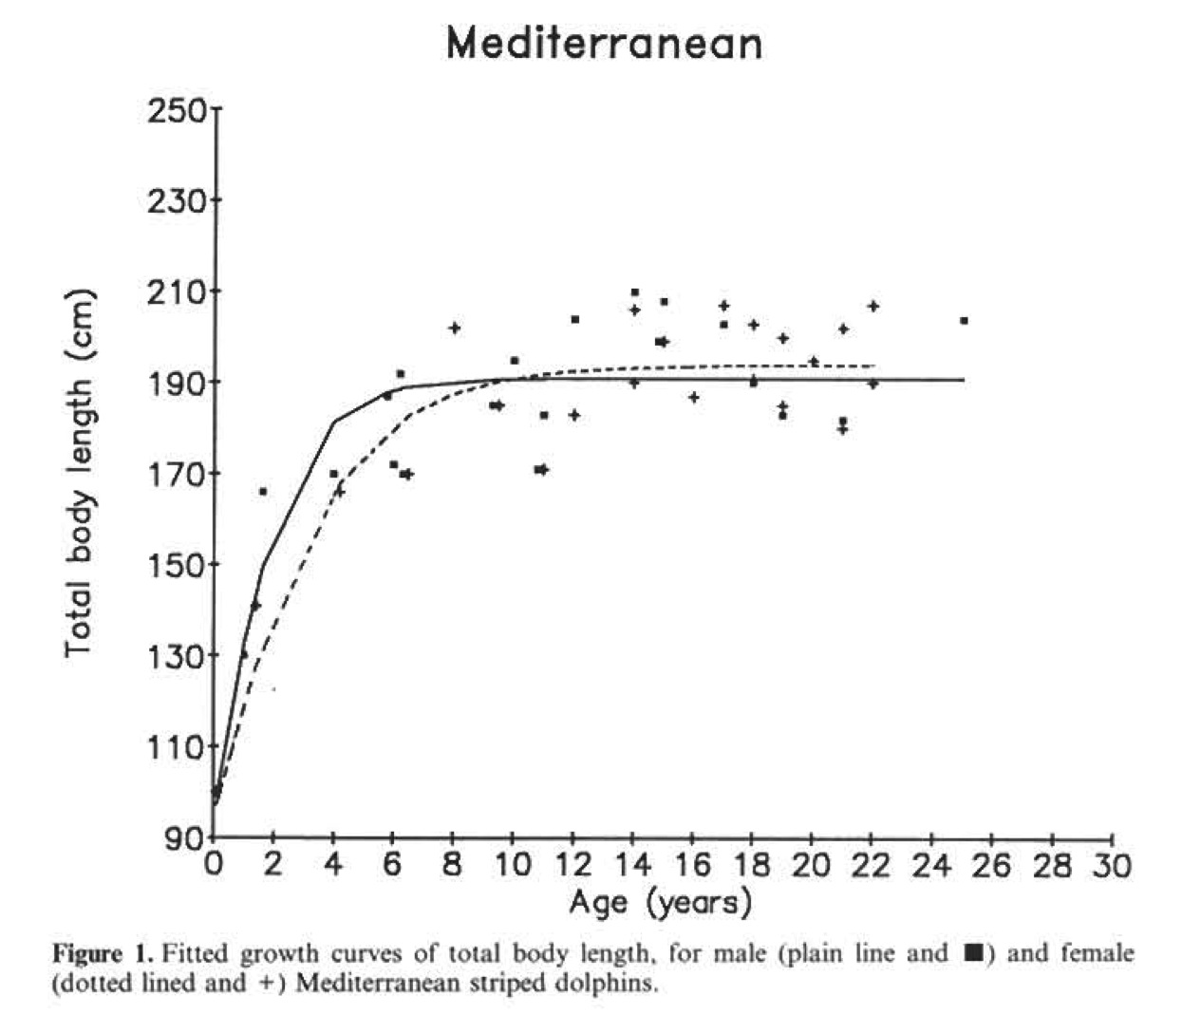

Fig. 1: Di Meglio N. Romero Alvarez R. Collet A. Growth comparison in striped dolphins, Stenella coeruleoalba, from the Atlantic and Mediterranean coasts of France. Aquatic Mammals 22(1). 1996. 11-19.

In questo episodio di mortalità anomala, il dato della lunghezza totale è stato registrato su 87 soggetti su 118 stenelle e indeterminati spiaggiati tra gennaio ed aprile (87%). Secondo i dati di Di-Meglio et al., 56 (64,4%) di questi soggetti aveva una lunghezza inferiore a 190 cm, preso come riferimento dai dati sul Mediterraneo. Nel caso delle stenelle del Mediterraneo occidentale, questa lunghezza corrisponde ad un soggetto giovane ma maturo, visto che la maturità sessuale viene raggiunta nel maschio a 8-9 anni, ad una lunghezza massima di 180 cm, mentre nelle femmine, questa condizione viene raggiunta prima, a 5-6 anni ad una lunghezza massima di 175 cm (Calzada et al., 1997).

Rispetto ai dati espressi dalle linee guida del NOAA, 73 soggetti (87,3%) hanno una lunghezza inferiore ai 202 cm che, per le stenelle atlantiche, generalmente più grandi di quelle Mediterranee, corrisponde ai 7 anni e quindi alla maturità sessuale dei soggetti. Questa lunghezza nei soggetti mediterranei, corrisponde al raggiungimento della maturità corporea, con la completa ossificazione delle strutture vertebrali, ad un’età inferiore ai 15-20 anni per i maschi (Calzada et al., 1997)



Infine, tale età viene raggiunta da 51 soggetti, secondo il metodo di proposto dalla dr.ssa Marsili, pari al 58,6%.

